Presseinformation

Kranmotoren mit exakt replizierten Anschlussmaßen

Menzel Elektromotoren hat auf Basis einer kosteneffizienten Motorbaureihe vier Kranmotoren mit den genauen elektrischen und mechanischen Anschlussmaßen eines Fabrikats gefertigt, das heute nicht mehr erhältlich ist. Die Schleifringläufermotoren werden Hubwerke auf Brückenkränen in einem Zementwerk in Chile antreiben. Da Standardmotoren nicht die erforderlichen Anschlussmaße an Füßen, Wellen und Achshöhe bieten und konstruktive Änderungen auf den Kränen nicht möglich bzw. wegen der technischen Zulassungen und Sicherheitsprüfungen nicht wünschenswert sind, hat Menzel exakt bemessene Fußanpassschienen gefertigt. Die Motoren haben zwei Wellenenden. Auf der Antriebsseite wird das Getriebe, das zur Seiltrommel führt, angekuppelt; auf der anderen Seite die Bremse. Auf Kundenwunsch wurden zudem der Ständer- und Läuferanschluss in einen gemeinsamen Anschlusskasten geführt, der symmetrisch positioniert ist und einfach in die jeweilige Richtung der Anschlusskabel rotiert werden kann. Dies ermöglicht einen flexiblen Einsatz der Motoren an unterschiedlichen Positionen mit begrenzten Platzverhältnissen.

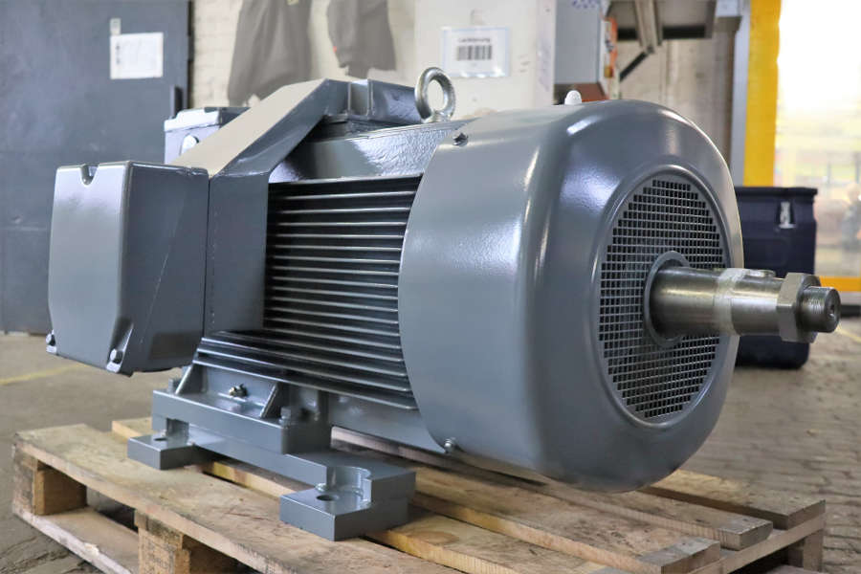
Bild: Mit seiner maßgerechten Fertigung erreicht Menzel volle mechanische und elektrische Austauschbarkeit

Die Schleifringläufermotoren der energieeffizienten, geräuscharmen Baureihe MEBSGR erbringen hohe Anlaufmomente bei geringen Anlaufströmen und sind stark überlastfähig. Sie haben eine Nennleistung von 63 kW, eine Nennspannung von 550 V und ein Nenndrehmoment von 617 Nm. Die Motoren sind für periodischen Aussetzbetrieb (S3 40%) ausgelegt. Als mittelständischer Hersteller ist Menzel sehr kundenorientiert, geht flexibel auf Sonderwünsche ein und kann daher auch solche Anfragen bedienen, die von vielen Wettbewerbern routinemäßig als zu aufwändig abgelehnt werden. Die für den Zementhersteller adaptierten Kranmotoren passen bezüglich der elektrischen Leistungsdaten und der Befestigungsabmessungen genau und können direkt auf den Kränen montiert werden.
Motoren für Krane und Hubwerke: https://www.menzel-motors.com/de/kran-antrieb/

Bilder: | hoist_motor_cement_plant | Zeichen: | 1861
Dateiname: | 202209004_pm_kranmotoren_zementwerk_de | Datum: | 05.10.2022
Über Menzel Elektromotoren
Die in Berlin ansässige Menzel Elektromotoren GmbH produziert und vertreibt seit 1927 Elektromaschinen. Das mittelständische Unternehmen ist auf die Lieferung größerer Elektromotoren inklusive Sonderausführungen innerhalb kürzester Zeit spezialisiert – das Produktspektrum beinhaltet Hoch- und Niederspannungsmotoren, Gleichstrommotoren, Transformatoren sowie Frequenzumrichter. Das Leistungsangebot umfasst die Motorenfertigung und die kurzfristige Anpassung lagervorrätiger Motoren an anwendungsspezifische Anforderungen. Um in jedem Fall eine schnelle Lieferung zum Kunden zu gewährleisten, unterhält das mittelständische Unternehmen einen überaus umfangreichen Lagerbestand, der mehr als 20.000 Motoren mit einem Leistungsbereich bis 15.000 kW umfasst. Zu einer hohen Zuverlässigkeit tragen qualifiziertes Engineering, erfahrene Mitarbeiter und moderne Bearbeitungs- und Prüfeinrichtungen bei. Menzel betreibt Niederlassungen in Großbritannien, Frankreich, Italien, Spanien und Schweden und kooperiert weltweit mit zahlreichen Partnern.
Kontakt:  Menzel Elektromotoren GmbH  Mathis Menzel  Neues Ufer 19 – 25  10553 Berlin  Tel.: 030 / 349 922-0  E-Mail: info@menzel-motors.com  Internet: www.menzel-motors.com |  | gii die Presse-Agentur GmbH  Immanuelkirchstraße 12  10405 Berlin  Tel.: 030 / 538 965-0  E-Mail: info@gii.de  Internet: www.gii.de

